Цены на проживание с 20.06.2017 по 20.08.2017
Стоимость указана за номер в зависимости от количества проживающих человек.
В стоимость включены завтраки.
Дети до 5 лет размещаются на базе бесплатно - без предоставления места и без питания
Максимальное размещение в номере (кроме номеров 10-1, 11, 20-5, 20-7) - 5 человек (в т.ч. дети до 5 лет)
Тип номера | Описание | Стоимость указана за номер с завтраками  (в зависимости от кол-во проживающих человек)
Благоустроенный 2-х комнатный номер  первый этаж  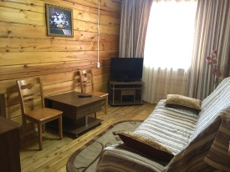 | Расположение: на первом этаже двухэтажного коттеджа.  Площадь номера - 36 кв.м. + 18 кв.м застекленная веранда.  Номер состоит из 2 комнат: спальни и гостиной (комнаты не проходные, кроме кот. №3) и санузла.  Спальня:  2 раздельные полутороспальные кровати (кот. № 2, 5, 6, 7, 8) или 2-х спальная кровать (кот. № 1, кот. № 3, кот. № 4), шкаф, тумбочки, настенный электрообогреватель.  Гостиная: двухспальный раздвижной диван, стулья, столик, ТВ, чайник, настенный электрообогреватель, холодильник.  Санузел: душ, раковина, туалет | - 4 600  - 5 200  - 5 800  - 6 400
Благоустроенный 2-х комнатный номер  второй этаж  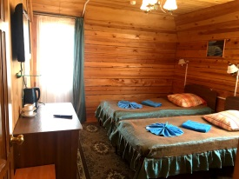 | Расположение: на втором этаже двухэтажного коттеджа.  Площадь номера - 36 кв.м. + 1,5 кв. м балкон (кроме кот. №3).  Номер состоит из 2 комнат и санузла.  В каждой спальне:две раздельные односпальных кровати (кроме кот. № 2 - в одной из спален двухспальная кровать), шкаф, тумбочки, настенный электрообогреватель ,столик, ТВ. Холодильник и чайник 1 на 2 комнаты.  Санузел: душ, раковина, туалет. | - 4 600  - 5 200  - 5 800  - 6 400
Благоустроенный 1-но комнатный номер  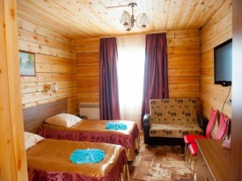 | Расположение: номера в двухэтажном коттедже  В коттедже № 9 - 6 номеров. В коттедже № 19 - 4 номера  Площадь номера - 24 кв.м.  + в коттедже № 19 балкон и тамбур - по 4 кв.м  + в коттедже № 9 - тамбур 4 кв.м  Вход в каждый номер с улицы отдельный .  В номере: две раздельные односпальные кровати, полутороспальный раздвижной диван, шкаф, тумбочки, настенный электрообогреватель, стулья, журнальный столик, ТВ, чайник, холодильник.  Санузел: душ, раковина, туалет | - 4 100  - 4 600  - 5 100  - 5 600
Брусовой полублагоустроенный  отдельностоящий домик  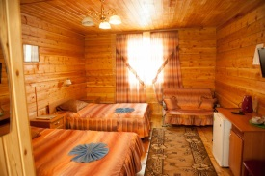 | Домик однокомнатный  Площадь домика составляет 24 кв.м.  Домики сгруппированы по три домика, у каждого открытое крыльцо.  В номере: две раздельные полутороспальных кровати, один полутороспальный раздвижной диван, шкаф, тумбочки, стулья, столик, ТВ, чайник, холодильник, электрообогреватель.  Санузел: раковина с холодной водой и туалет. | - 3 600  - 4 000  - 4 400  - 4 800
Полублагоустроенный номер в корпусе с санузлом  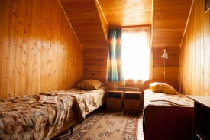 | Расположение: на втором этаже двухэтажного коттеджа.  Вход с улицы в номер отдельный.  Площадь номера 14 кв.м. Всего 3 номера (№ 4-4, 4-5, 4-9)  В номере: 3 односпальных кровати, шкаф, тумбочки, электрообогреватель, табуретки, чайник, ТВ.  Санузел: раковина с горячей и холодной водой и туалет. | - 2 600  - 3 000  - 3 400
Полублагоустроенный номер в корпусе с санузлом на этаже  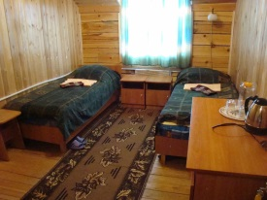 | Расположение: на втором этаже двухэтажного коттеджа. Вход с улицы в общий коридор.  Площадь каждого номера 12 кв.м. Всего 3 номера (4-6, 4-7,4-8)  В номере: 3 односпальных кровати ( кот. № 4-7 - две односпальных), шкаф, тумбочки, электрообогреватель, табуретки, чайник, ТВ.  Санузел на этаже (на 3 номера): раковина с горячей и холодной водой и туалет. | - 2 300  - 2 700  - 3 100
Благоустроенный 3-х комнатный номер с кухней кот. № 10  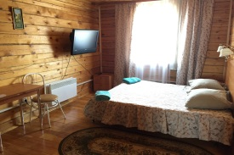 | Расположение: на первом этаже двухэтажного коттеджа  Площадь номера - 50 кв.м., + 10 кв.м застекленная веранда.  Номер состоит из 3 комнат: 2-х спален, гостиной с кухней и 2 санузлов.  1 Спальня: 2 раздельные односпальных кровати и полутороспальный раздвижной диван, шкаф, ТВ, стол, настенный электрообогреватель.  2 Спальня: двухспальная кровать и полутороспальный раздвижной диван, шкаф , ТВ, стол, настенный электрообогреватель.  Гостиная: двухспальный раздвижной диван, стулья, стол, чайник, настенный электрообогреватель, холодильник, варочная поверхность.  Санузел (в каждой спальне): душ, раковина, туалет | - 8 900  - 9 500  - 10 100  - 10 700  - 11 300
Благоустроенный 4-х комнатный коттедж  кот № 11  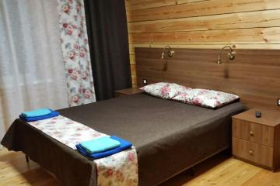 | Расположение: двухэтажный коттедж.  Площадь коттеджа - 72 кв.м., + 18 кв.м застекленная веранда.  Коттедж состоит из 4 комнат: 3 спален и гостиной с кухней и 2-х санузлов.  1-ая спальня: двухспальная кровать, шкаф, ТВ, тумбочки, настенный электрообогреватель.  2-ая спальня: двухспальная кровать + полутороспальный раздвижной диван, шкаф, ТВ, тумбочки, настенный электрообогреватель.  3-ая спальня: две полутороспальные кровати, шкаф , ТВ, тумбочки, настенный электрообогреватель.  Гостиная: стол, стулья, двухспальный раздвижной диван, кухонный гарнитур, варочная поверхность, холодильник, чайник, настенный электрообогреватель.  Санузел (на каждом этаже): душ, раковина, туалет | - 10 800  - 11 400  - 12 000  - 12 600  - 13 200  - 13 700  - 14 200
Неблагоустроенный номер  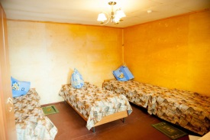 | В номере: четыре односпальные кровати, 4 табурета, стол, шкаф, вешалки, зеркало, настенный электрообогреватель.  На территории расположены деревянные туалеты дачного типа и летние душевые кабины, соответствующие санитарным нормам. | - 1 600  - 1 800  - 2 000  - 2 200
Благоустроенный 3-х комнатный номер с кухней кот. №20  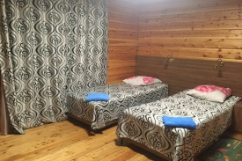 | Расположение: на втором этаже двухэтажного коттеджа  Площадь номера - 60 кв.м., + 10 кв.м застекленная веранда.  Номер состоит из 3 комнат: двух спален, гостиной с кухней и санузла.  В спальнях: 2 раздельные односпальных кровати, шкаф, ТВ, стол, настенный электрообогреватель.  Гостиная: стол, стулья, двухспальный раздвижной диван, кухонный гарнитур, варочная поверхность, холодильник, чайник, настенный электрообогреватель.  Санузел: душ, раковина, туалет | - 8 900  - 9 500  - 10 100

